ПРОЕКТ
УТВЕРЖДЕНО
Постановлением Главы администрации
Волхоского муниципального района
Ленинградской области
от ____________ №___________

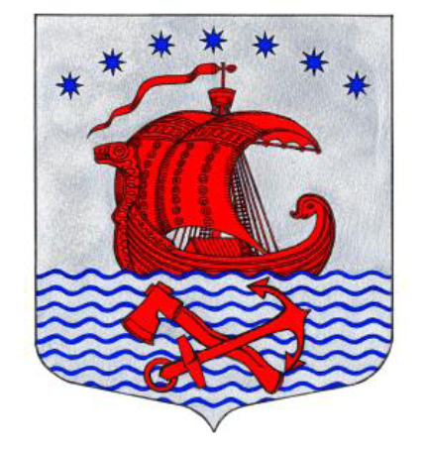
.

АКТУАЛИЗИРОВАННАЯ СХЕМА ТЕПЛОСНАБЖЕНИЯ
Свирицкого сельского поселения
Волховского муниципального района
Ленинградской области
до 2035 года

Санкт-Петербург
2021 г.

Оглавление
Введение 3
Общие сведения. 4
Климат. 5
Характеристика процесса теплоснабжения. 6
Климатические условия 7
Процесс теплоснабжения. 10
Раздел 1. Существующие и перспективные балансы располагаемой тепловой мощности источников тепловой энергии и тепловой нагрузки потребителей. 13
Раздел 2. Существующие и перспективные балансы теплоносителя. 15
Раздел 3. Предложения по строительству, реконструкции источников тепловой энергии, тепловых сетей 16
Раздел 4. Перспективные топливные балансы. 20
Раздел 5. Инвестиции в строительство, реконструкцию и техническое перевооружение 20
Раздел 6. Определение единой теплоснабжающей организации 21
Раздел 7. Решения о распределении тепловой нагрузки между источниками тепловой энергии 24
Раздел 8. Решения по бесхозяйным тепловым сетям. 24
Раздел 9. Заключение 24

Введение

Схема теплоснабжения МО «Свирицкое сельское поселение» (далее – схема) разработана в соответствии со следующими нормативными актами:
- Федеральный закон от 27.07.2010 № 190-ФЗ «О теплоснабжении» (далее – Закон о теплоснабжении);
- Федеральный закон от 06.10.2003 № 131-ФЗ «Об общих принципах организации местного самоуправления в Российской Федерации» ;
- постановление Правительства РФ от 22.02.2012 № 154 «О требованиях к схемам теплоснабжения, порядку их разработки и утверждения»;
- постановление Правительства РФ от 18.11.2013 № 1034 «О коммерческом учете тепловой энергии, теплоносителя»;
- приказа Минэкономразвития России от 10.12.2015 № 931 «Об установлении порядка принятия на учет бесхозяйных недвижимых вещей».
Настоящая актуализированная схема определяет эффективное и безопасное функционирование системы теплоснабжения, ее развитие с учетом правового регулирования в области энергосбережения и повышения энергоэффективности».
Основными принципами организации отношений в сфере теплоснабжения являются:
- Обеспечение баланса экономических интересов потребителей и субъектов теплоснабжения за счет определения наиболее экономически и технически эффективного способа обеспечения потребителей тепло- энергоресурсами;
- Обеспечение наиболее экономически эффективными способами качественного и надежного снабжения теплоэнергоресурсами потребителей, надлежащим образом исполняющих свои обязанности перед субъектами теплоснабжения;
- Установление ответственности субъектов теплоснабжения за надежное и качественное теплоснабжение потребителей;
- Обеспечение недискриминационных стабильных условий для осуществления предпринимательской деятельности в сфере теплоснабжения;
- Обеспечение безопасности системы теплоснабжения.

Общие сведения.
Общая площадь Свирицкого сельского поселения: 155 км²
Посёлок находится в северо-восточной части района на автодороге 41К-193 (Паша — Свирица — Загубье).
Расстояние до районного центра — 90 км. Расстояние до ближайшей железнодорожной станции Паша — 10 км.
Он расположен на семи островах, образованных реками Свирь, Паша, Котиха, Долгая, Свирица, Бабья и Заводская, а также протокой Репаранда и Новоладожским каналом. Дома в Свирице стоят непосредственно по берегам и сообщение внутри поселка летом поддерживается на катерах и лодках, так как в посёлке только один мост, связывающий Новую Свирицу и Заводский посёлок, и лава, связывающая так же Заводский посёлок и Заводский остров. Реки и каналы являются частью Волго-Балтийской водной системы.
В состав муниципального образования Свирицкое сельское поселение включено 3 населенных пункта.
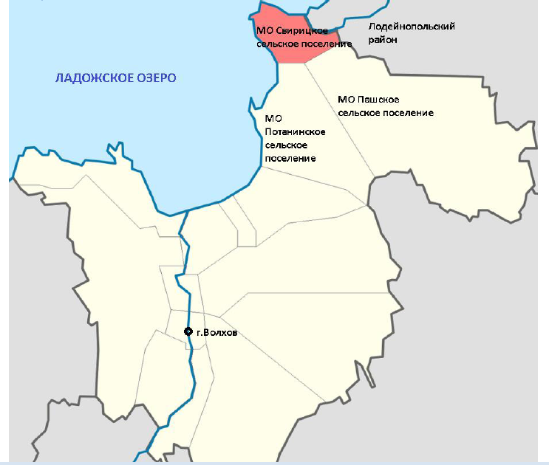
№ | Населённый пункт | Тип населённого пункта
1 | Загубье | деревня
2 | Свирица | посёлок, административный центр
3 | Сторожно | деревня

Общая численность населения на 2020г. составила 609 человек.
Площадь поселения | 155 км2
Количество населенных пунктов | 3
Общее количество населения (в т.ч. проживающих на территории планирования) | 609 чел.
Проживающих на территории планирования | 539 чел.
Численность населения
1945 год | 1990 год | 1997 год | 2007 год | 2018 год
2652 | ↘1400 | ↘1000 | ↘655 | ↘609

Климат.
Территория Свирицкого сельского поселения расположена в зоне умеренно-континентального климата.
Климатообразующим фактором на территории муниципального района является циркуляция воздушных масс. Во все сезоны года здесь преобладают юго-западные и западные ветры, несущие воздух от Атлантического океана. Вторжения атлантических воздушных масс чаще всего связаны с циклонической деятельностью и сопровождаются обычно ветреной пасмурной погодой. Наряду с атлантическими здесь преобладают континентальные воздушные массы.
Территория Свирицкого сельского поселения относится к зоне избыточного увлажнения, что объясняется сравнительно небольшим количеством тепла и хорошо развитой здесь циклонической деятельностью, которая активно проявляется во все сезоны года. Среднегодовая относительная влажность воздуха составляет 80–82 % с максимумом 87–89 % в ноябре-январе и минимумом 67–70 % в мае.
Гидротермический коэффициент, характеризующий степень увлажнения за период с температурой более 10 °С равен 1,4–1,6.
Среднегодовое количество осадков составляет 580–610 мм, большая их часть приходится на тёплый период года с апреля по октябрь.
Зима продолжительная и неустойчивая. Период со среднесуточной температурой ниже 0 °С составляет 5 месяцев. Самые холодные месяцы январь и февраль со среднемесячной температурой -9 °С и -9,6 °С. Влияние водного бассейна Ладожского озера проявляется в изменениях суточного и годового хода температуры воздуха, что выражается в сдвиге минимума температуры с января на февраль (метеостанция Новая Ладога). Абсолютный минимум температуры в Волховском муниципальном районе составил -49 °С.
Снежный покров появляется обычно в середине октября - начале ноября, но он, как правило, держится недолго. Устойчивый снежный покров образуется в среднем во второй декаде ноября и разрушается в начале апреля. Окончательно снег сходит обычно в середине апреля. Высота снежного покрова достигает максимума в феврале - марте. Наибольшая мощность снежного покрова может достигать 35-66 см. Почва промерзает на глубину 45–85 см в зависимости от механического состава и теплопроводности. Запасы воды в снеге составляют около 100 мм.
Весной переход среднесуточных температур воздуха от отрицательных значений к положительным происходит в первой декаде апреля.
В этот период происходит интенсивное таяние снега, усиливается поверхностный сток, возобновляются эрозионные и биологические процессы в почве.
Запасы влаги в почве близки к полной влагоёмкости.
Полное оттаивание почвы наступает в третьей декаде апреля, «спелость» почв к пахоте (мягкопластичное состояние) в зависимости от рельефа и механического состава в конце третьей декады апреля и в первой декаде мая.
Последний заморозок обычно наблюдается в третьей декаде мая.
Продолжительность безморозного периода составляет на побережье Ладожского озера 138–149 дней, на остальной территории в среднем 123–125 дней.
Лето довольно тёплое. Похолодания вызываются вторжениями холодного арктического воздуха. Самый тёплый месяц – июль со среднемесячными температурами +16,9–17,2 °С. Абсолютный максимум температур равен +32 °С, +34 °С. В первой половине лета в мае–июне бывают засушливые периоды.
Территория Свирицкого сельского поселения характеризуется достаточно высокими значениями солнечного сияния (≈1800 часов) в связи с относительно близким положением Ладожского озера.
Осень имеет затяжной характер – падение температуры от 10 до 0 °С происходит за 60 дней. Первые заморозки наблюдаются во второй, начале третьей декады сентября. Устойчивые морозы в среднем наступают в начале декабря и продолжаются в среднем 100–104 дня. Устойчивый снежный покров устанавливается в конце ноября.

Характеристика процесса теплоснабжения.
Теплоснабжение потребителей тепловой энергии МО Свирицкое сельское поселение состоит из одной зоны теплоснабжения и осуществляется от котельной, расположенной по адресу: п. Свирица, ул. Новая Свирица, д.36А, работающей на мазуте с водогрейными котлами КВГМ 1,1- 95, 1шт,КВГМ-0,63-95 - 1шт, общей тепловой мощностью 1,73 МВт (1,487 Гкал/час);
В зоне теплоснабжения тепловая сеть двухтрубная, протяженностью 859м, средневзвешенный диаметр 67мм. Тепловая изоляция магистральной тепловой сети – ППУ ПЭ, минеральная вата, покровный слой – из различных материалов, в т.ч. рубероида. Сочетаются подземная и наземная способы прокладки трубопроводов.
По материалам обследования составлена схема тепловой сети с нанесением длин и диаметров всех участков тепловой сети. (Рисунок 2)
В данном поселении принят температурный график теплоносителя 95°-70° С
Количество объектов, подключенных к тепловым сетям составляет 12 зданий. Из них жилой фонд – 7 домов. Потребителям отпускается тепловая энергия на отопление. Расчётный расход тепла на отопление абонентов котельной составляет 0,478 Гкал/час.
Объекты системы теплоснабжения находятся в муниципальной собственности и должны передаваться теплоснабжающей организации на основаниях, предусмотренных законодательством.
Основные характеристики системы теплоснабжения муниципального образования Свирицкое сельское поселение представлена в таблице 1
Таблица 1

п/п | Наименование источника тепловой энергии | Вид топлива | Установленная мощность, Гкал/час | Подключенная нагрузка потребителей, Гкал/час | Зарезервировано по ТУ на 27.07.2016г. Гкал/час | Год ввода в эксплуатацию теплофикационного оборудования
1. | Котельная п.Свирица | мазут | 1,487 | 0,486 | 0,004 | КВГМ-1,1-95, 2015г  КВГМ-0,63-95,2016г.

Основным видом топлива системы теплоснабжения муниципального образования является мазут.
Климатические условия
Для оценки внешних климатических условий, при которых осуществлялось функционирование, и эксплуатация систем теплоснабжения п. Свирица использовались параметры, рекомендуемые СНиП 23-01-99(2003) «Строительная климатология» (Свод правил СП 131.13330.2012, утвержден приказом Министерства регионального развития РФ от 30 июня 2012 года № 275).
Средняя температура воздуха наиболее холодной пятидневки обеспеченностью 0,92 t _{ext} = -29 °С;
Средняя температура отопительного периода t _{ht} = -2,9 °С;
Продолжительность отопительного периода: 227 суток;
Параметры микроклимата помещения:
Средняя температура внутреннего воздуха t _{int} = 18 °С.
Градусо-сутки отопительного периода (°С сутки):
D = (t_{int} – t_{ht})*z_{ht} = (18-(-2,9))*228 = 5221, где
t_{int} - расчетная температура внутреннего воздуха, °С;
t_{ht} - средняя температура отопительного периода, °С;
z_{ht} - продолжительность отопительного периода, сутки.

Распределение общего объема тепловой энергии
Таблица 2

Расположение источника тепловой энергии | Проектная мощность котельной | Располагаемая мощность |  | Собственные Нужды |  | Нормативные/ фактические потери при транспортировке |  | Установл./ фактическая отпускаемая тепловая
Котельная п.Свирица | Гкал/час | Гкал/час | % | Гкал/час | % | Гкал/ час | % | Гкал/ час | %
 | 1,487 | 1,219 | 82 | 0,024 | 2 | 0,096 / 0,382 | 8 / 32 | 1,099 / 0,813 | 90 / 66

Из таблиц 1, 2 видно, что при установленной мощности 1,487 Гкал/час в котельной и общих фактических потерях тепловой энергии на теплоустановках 34%, присоединенная нагрузка составляет – 59,8% от полезного отпуска тепловой энергии
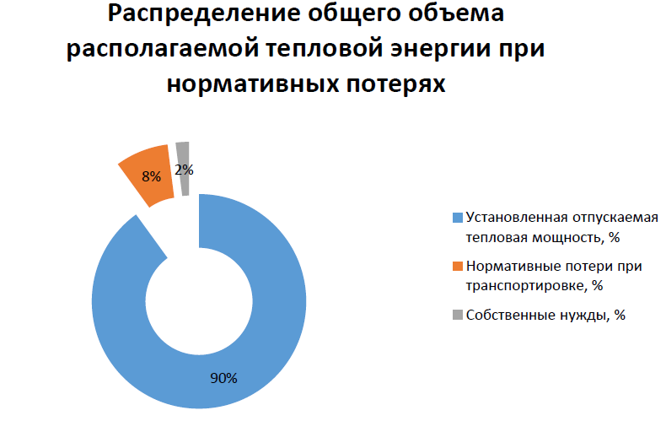
Диаграмма 1. Распределение общего объема располагаемой тепловой энергии (при нормативных значениях потерь)

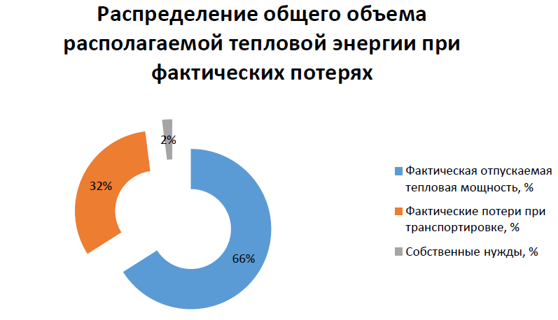

Диаграмма 2 Распределение общего объема располагаемой тепловой
энергии (при фактических значениях потерь)

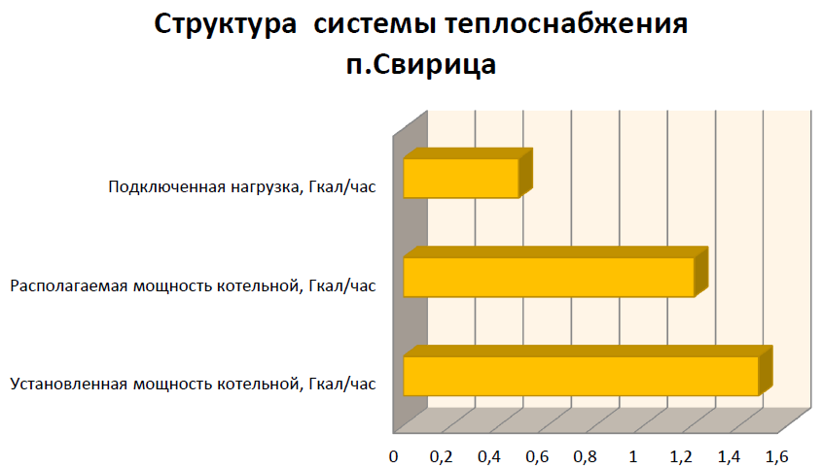

Диаграмма 3. Структура системы теплоснабжения п. Свирица
Основными потребителями услуг теплоснабжения поселения является население и социальные объекты.

Распределение общего объёма полезного отпуска тепловой энергии по группам потребителей Свирицкого сельского поселения.
Таблица 3

Группа потребителей | Жилой фонд 52% | Социальные объекты 45% | прочие объекты 3%
Гкал/ч | 0,247 | 0,214 | 0,017

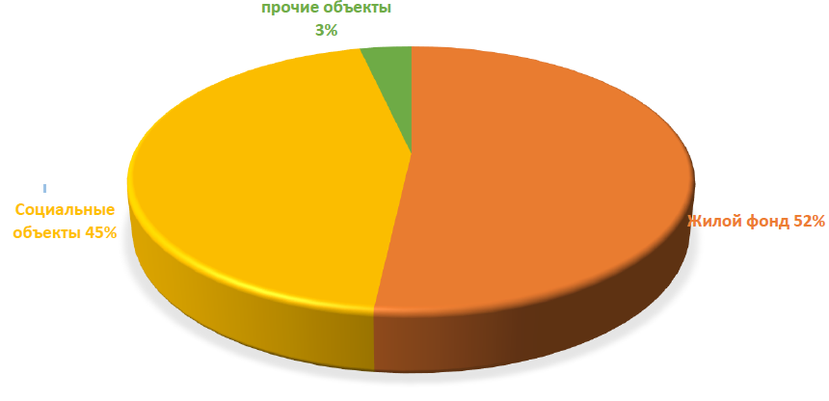
Диаграмма 4. Распределение нагрузок потребителей тепловой энергии.

Процесс теплоснабжения.
Централизованная система теплоснабжения двухтрубная, тепловые сети тупиковые, тепловых пунктов нет.
Суммарная протяженность тепловых сетей в однотрубном исчислении составляет 1718 м. Компенсирующие устройства П и Г – образные. Регулирующая арматура на тепловых сетях отсутствует. Режим работы тепловой сети при пиковой нагрузке: 95/70 °С, давление теплоносителя от котельной - Р₁ 2,5 Кгс/см², Р₂ 1,4 Кгс/см² у концевых потребителей Р₁ 2,3 Кгс/см2, Р₂ 1,5 Кгс/см²
Тепловые сети Свирицкого сельского поселения предназначены для обеспечения отоплением многоквартирных зданий, объектов социально-культурного назначения и организаций, расположенных на территории поселения.
Приборы учёта тепловой энергии на объектах потребителей отсутствуют. Определение количества тепловой энергии, теплоносителя, произведенное источником тепловой энергии и отпущенное в тепловую сеть, при отсутствии приборов учета тепловой энергии, осуществляется расчетным методом, в соответствии с постановлением Правительства РФ от 18.11.2013 № 1034 и приказа от 17.03.2014 №99/пр Министерства строительства и ЖКХ РФ.
Подробная характеристика тепловых сетей систем теплоснабжения приведена в таблице 4
Таблица 4

D, мм | Длина (м.п.) | Год прокладки | Вид изоляции
108 | 304 | 2003 | мин. вата рубероид
89 | 72 | 2003 | мин. вата рубероид
76 | 600 | 2015 | ППУ ПЭ
57 | 10 | 2003 | мин. вата рубероид
40 | 556 | 2003 | мин. вата рубероид
32 | 132 | 2003/2016 | мин. вата рубероид
25 | 44 | 2003 | мин. вата рубероид
ИТОГО | 1718

Способы прокладки действующих тепловых сетей надземный и без канальный подземный.

Перечень объектов потребителей тепловой энергии и их характеристики в полном объёме приведён в таблице 5
Таблица 5
Адрес объекта теплоснабжения | Наименование потребителя | год постройки | объем зданий | Общая годовая потребность в тепле | Суммарная расчетная часовая тепловая нагрузка
 |  |  | м3 | Гкал/год | Гкал/час
Новая Свирица, 33а | МОБУ "Свирицкая средняя школа" школа |  | 6976 | 326,138 | 0,143
Новая Свирица, 34 | Дом культуры |  | 2375 | 97,479 | 0,043
Новая Свирица, 34-а | многоквартирный жилой дом | 1991 | 763 | 63,481 | 0,026
Новая Свирица, 35 | многоквартирный жилой дом | 1927 | 753 | 49,625 | 0,021
Новая Свирица, 35а | многоквартирный жилой дом | 1990 | 2184 | 142,077 | 0,059
Новая Свирица, 35б | многоквартирный жилой дом | 1993 | 1148 | 86,262 | 0,036
Новая Свирица, 36 | многоквартирный жилой дом, Почта, Храм | 1927 | 927 | 75,003 | 0,031
Новая Свирица, 37а | магазин "Витраж" |  | 150 | 6,304 | 0,003
Новая Свирица, 38 | Администрация, дом культуры | 1900 | 1251 | 66,301 | 0,027
Новая Свирица, 38а | ООО "Грифед" маг.№3 |  | 403 | 31,216 | 0,014
Новая Свирица, 39 | многоквартирный жилой дом | 1935 | 1151 | 70,187 | 0,029
Новая Свирица, дом 39-а | многоквартирный жилой дом, ФАП | 1993 | 1578 | 109,851 | 0,046
Новая Свирица, дом 41 | частный жилой дом | 2015 | 175 | 7,536 | 0,008
итого |  |  | 19 834 | 1 131,459 | 0,486
Оперативная схема тепловой сети п. Свирица

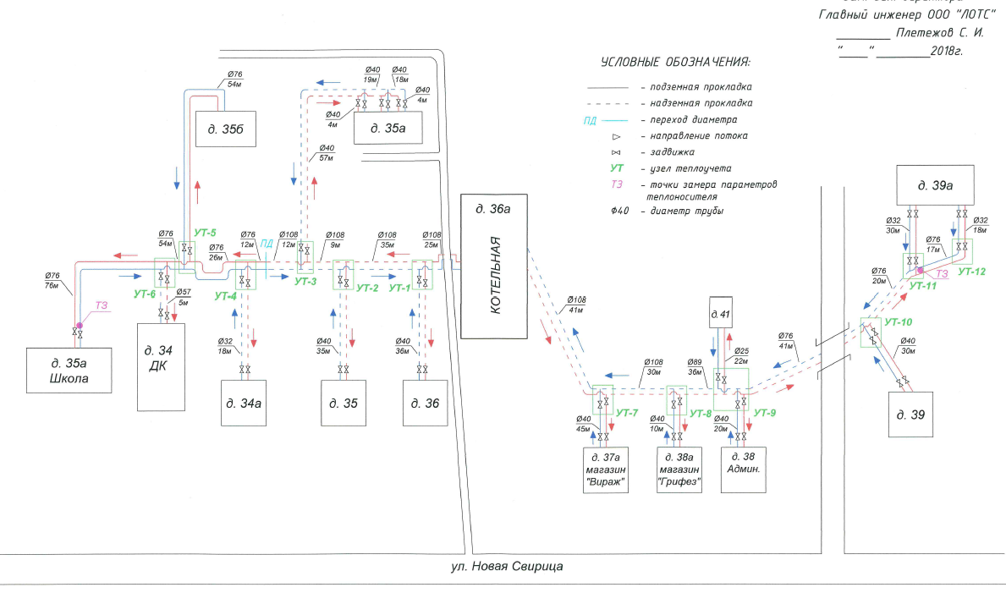
Рисунок 2.

Раздел 1. Существующие и перспективные балансы располагаемой тепловой мощности источников тепловой энергии и тепловой нагрузки потребителей.
1.1 Радиус эффективного теплоснабжения базовых теплоисточников
Для источника теплоснабжения изменение эффективного радиуса определяется не только приростом тепловой нагрузки, но и изменением зоны действия источника. При этом необходимо отметить, что значительных изменений эффективного радиуса не происходит, так как основные влияющие параметры либо не изменялись (температурный график, удельная стоимость материальной характеристики тепловой сети), либо их изменения не приводили к существенным отклонениям от существующего состояния в структуре распределения тепловых нагрузок в зонах действия источников тепловой энергии.
Постоянным источником теплоснабжения для поселения является котельная расположенная в п.Свирица. Котельная находится в муниципальной собственности МО «Свирицкое сельское поселение» и передана в ООО «Леноблтеплоснаб» на условиях аренды в целях эксплуатации и технического обслуживания.
При условии сокращения потерь в тепловых сетях до нормативных 8%, и сохранении КПД теплоисточника на уровне 82 %, радиус эффективного теплоснабжения от существующего источника тепловой энергии остаётся неизменным.
1.2 Описание существующих и перспективных зон действия систем теплоснабжения и источников тепловой энергии;
В зоне действия котельной Свирицкого сельского поселения находятся многоквартирные дома жилого фонда, муниципальные объекты и организации.
Характеристика потребителей тепловой энергии, находящихся в зоне действия системы теплоснабжения Свирицкого сельского поселения, представлена в таблице 7
Выработка тепловой энергии на котельной и доставка ее потребителям обеспечивается работой котельного оборудования в составе:
- Водогрейный котел «КВГМ 1,1-95» 1,1 МВт – 1 шт.;
- Водогрейный котел «КВГМ 0,63-95» 0,63 МВт – 1 шт.
Регулирование режимов теплопотребления осуществляется в соответствии с режимным температурным графиком (таблица 6).
Основными параметрами, определяющими режим работы местных систем теплопотребления, являются располагаемый напор на вводе и гидравлическое сопротивление местной системы теплопотребления.
Значения заданных расчетных располагаемых напоров у потребителей обеспечиваются поддержанием заданного расчетного располагаемого напора на выводе из котельной.
Системы отопления жилых домов и муниципальных объектов подключены к тепловым сетям в узлах ввода по зависимой схеме и рассчитаны на температурный перепад 95 – 70 0С.
В период с 2021г. по 2035г. значительного увеличения подключенной нагрузки на территории МО «Свирицкое сельское поселение» не планируется. Дефицита мощности тепловой энергии для обеспечения потребителей в п. Свирица – нет.
Таблица 6
Температура наружного воздуха °С. | Температура теплоносителя в подающем трубопроводе при температурном режиме 95/70 | Температура в обратном трубопроводе, °С
+8 | 39 | 34
+7 | 41 | 35
+6 | 43 | 36
+5 | 45 | 38
+4 | 46 | 39
+3 | 48 | 40
+2 | 50 | 41
+1 | 51 | 42
0 | 53 | 43
-1 | 54 | 44
-2 | 56 | 45
-3 | 57 | 46
-4 | 59 | 47
-5 | 61 | 48
-6 | 62 | 49
-7 | 64 | 50
-8 | 65 | 51
-9 | 67 | 52
-10 | 68 | 53
-11 | 70 | 54
-12 | 71 | 55
-13 | 73 | 56
-14 | 74 | 57
-15 | 75 | 58
-16 | 77 | 59
-17 | 78 | 60
-18 | 80 | 61
-19 | 81 | 61
-20 | 83 | 62
-21 | 84 | 63
-22 | 85 | 64
-23 | 87 | 65
-24 | 88 | 66
-25 | 90 | 67
-26 | 91 | 68
-27 | 92 | 68
-28 | 94 | 69
-29 | 95 | 70

1.3 Описание существующих и перспективных зон действия индивидуальных источников тепловой энергии.
Централизованное теплоснабжение МО «Свирицкое сельское поселение» предусмотрено для существующей застройки. Под индивидуальным теплоснабжением понимается, в частности, печное отопление и теплоснабжение от индивидуальных (квартирных) котлов. По существующему состоянию системы теплоснабжения индивидуальное теплоснабжение применяется в индивидуальном малоэтажном жилищном фонде. Поквартирное отопление в многоквартирных многоэтажных жилых зданиях по состоянию базового года разработки схемы теплоснабжения не применяется и на перспективу не планируется. На перспективу индивидуальное теплоснабжение предусматривается для индивидуального жилищного фонда и малоэтажной застройки.
1.4 Перспективные балансы тепловой мощности и тепловой нагрузки в перспективных зонах действия источников тепловой энергии, в том числе работающих на единую тепловую сеть, на каждом этапе.
Существующие и перспективные значения установленной тепловой мощности основного оборудования источника тепловой энергии.
Существующая мощность теплоисточника составляет 1,487Гкал/ч. Перспективные балансы тепловой мощности и тепловой нагрузки представлены в таблице 7.
Таблица 7.
Перспективные балансы тепловой мощности и тепловой нагрузки

 | Располагаемая тепловая мощность «нетто», Гкал/час | Нагрузка потребителей, Гкал/час | Присоединённая тепловая нагрузка (с учётом тепловых потерь в тепловых сетях), Гкал/час | Баланс мощности и нагрузок
2020год | 1,219 | 0,487 | 0,869 | 0,350
На расчётный срок | 1,219 | 0,487 | 0,869 | 0,350

Раздел 2. Существующие и перспективные балансы теплоносителя.

2.1.Существующие и перспективные балансы производительности водоподготовительных установок источников тепловой энергии для компенсации потерь теплоносителя в аварийных режимах работы систем теплоснабжения.
Существующие балансы производительности водоподготовительных установок источников тепловой энергии для компенсации потерь теплоносителя в аварийных режимах работы систем теплоносителя приведены в таблице 8.

Таблица 8
.
Наименование источника теплоты | Система теплоснабжения | Аварийная подпитка химически не обработанной и недеаэрированной водой. м3/ч
Муниципальная котельная п.Свирица | Зависимая,открытая | 0,3

Баланс мощностей узлов подпитки не представлен в виду отсутствия перспективы развития нового строительства и увеличения количества потребителей.
Перспективные балансы производительности водоподготовительных установок источников тепловой энергии для компенсации потерь теплоносителя в аварийных режимах работы систем теплоснабжения не приводятся ввиду отсутствия перспективы развития нового строительства и увеличения количества потребителей.
2.2. Мероприятия по переводу потребителей с «открытой» схемой присоединения системы горячего водоснабжения на «закрытую»
В п. Свирица населению и прочим потребителям не оказывается услуга по горячему водоснабжению.

Раздел 3. Предложения по строительству, реконструкции источников тепловой энергии, тепловых сетей

3.1. Предложения по строительству источников тепловой энергии, обеспечивающих перспективную тепловую нагрузку.
Существующие и планируемые к подключению на период до 2035 г. тепловые нагрузки системы теплоснабжения Свирицкого сельского поселения находятся в зоне действия существующего источника теплоснабжения, в связи с чем, строительство дополнительных источников тепловой энергии, вне радиуса действия эффективного теплоснабжения, не требуется.
3.2. Предложения по реконструкции источников тепловой энергии, обеспечивающих перспективную тепловую нагрузку в существующих и расширяемых зонах действия источников тепловой энергии.
Ввиду отсутствия новых объектов, запланированных к подключению к системам теплоснабжения п.Свирица, тепловые нагрузки потребителей обеспечиваются существующим резервом мощности котельной Имеющийся резерв мощности достаточен для покрытия нагрузки новых потребителей, которые получат технические условия на присоединение к системе теплоснабжения. Дефицит тепловой мощности отсутствует.

3.3. Предложения по реконструкции (модернизации) котельной, с целью повышения эффективности работы систем теплоснабжения;
В МО «Свирицкое сельское поселение» для повышения надежности и эффективности работы системы теплоснабжения предлагается выполнить следующие мероприятия:
- Строительство новой газовой котельной БМК – 1,4Мвт

3.4.Оптимальный температурный график отпуска тепловой энергии для каждого источника тепловой энергии или группы источников в системе теплоснабжения, работающей на общую тепловую сеть, устанавливаемый для каждого этапа, и оценку затрат при необходимости его изменения;
В соответствии со СНиП 41-02-2003 регулирование отпуска теплоты от источников тепловой энергии предусматривается качественное по нагрузке отопления. Или по совмещенной нагрузке отопления и горячего водоснабжения, согласно графику изменения температуры воды, в зависимости от температуры наружного воздуха.
Режим работы систем централизованного теплоснабжения Свирицкого сельского поселения построен по централизованному принципу и работает по температурному графику 95/70.

3.5. Предложения по строительству и реконструкции тепловых сетей для обеспечения нормативной надежности и безопасности теплоснабжения;
В соответствии с приказом от 26.07.2013 № 310 Министерства регионального развития Российской Федерации «Об утверждении методических указаний по анализу показателей, используемых для оценки надежности систем теплоснабжения», а также на основании технического обследования тепловых сетей, проведенного ООО «ЛОТС» в 2018г., система теплоснабжения п.Свирица является надежной.

Гидравлический расчет существующего трубопровода п.Свирица

Таблица 9
№ расчетного участка | Расход теплоты, Q Гкал/час | Расход теплоносителя, G т/ч | Условный диаметр, Ду мм | По плану, L м | Р₁  м в. ст | Р₂  м в. ст | Р ₁  -  Р₂  м в. ст
 |  |  |  |  | 30 | 15 | 15
от котельной до УТ-1 | 0,391 | 15,64 | 108 | 25 | 29,88 | 15,12 | 14,76
 | 0,391 | 15,64 | 108 | 25
от УТ-1 до дома 36 | 0,036 | 1,44 | 40 | 36 | 29,57 | 15,43 | 14,14
 | 0,031 | 1,24 | 40 | 36
отУТ-1 до УТ-2 | 0,355 | 14,20 | 108 | 35 | 29,43 | 15,57 | 13,85
 | 0,355 | 14,20 | 108 | 35
От УТ-2 до дома 35 | 0,025 | 1,00 | 40 | 35 | 29,29 | 15,71 | 13,57
 | 0,021 | 0,84 | 40 | 35
от УТ-2 до УТ-3 | 0,330 | 13,20 | 108 | 9 | 29,25 | 15,75 | 13,51
 | 0,330 | 13,20 | 108 | 9
от УТ-3 до дома 35а | 0,064 | 2,56 | 40 | 102 | 26,40 | 18,60 | 7,79
 | 0,059 | 2,56 | 40 | 102
от УТ- 3 до ПД | 0,266 | 10,64 | 108 | 12 | 26,37 | 18,63 | 7,74
 | 0,266 | 10,64 | 108 | 12
от ПД до УТ-4 | 0,266 | 10,64 | 76 | 12 | 26,19 | 18,81 | 7,38
 | 0,266 | 10,64 | 76 | 12
от УТ-4 до дома 34а | 0,031 | 1,24 | 32 | 18 | 25,81 | 19,19 | 6,62
 | 0,026 | 1,04 | 32 | 18
от УТ-4 до УТ-5 | 0,235 | 9,40 | 76 | 26 | 25,51 | 19,49 | 6,02
 | 0,235 | 9,40 | 76 | 26
от УТ-5 до дома 35 б | 0,040 | 1,60 | 76 | 54 | 25,49 | 19,51 | 5,99
 | 0,036 | 1,44 | 76 | 54
от УТ-5 до УТ-6 | 0,195 | 7,80 | 76 | 54 | 25,49 | 19,51 | 5,97
 | 0,195 | 7,80 | 76 | 54
от УТ-6 до школы Т3 | 0,148 | 5,92 | 76 | 76 | 14,71 | 1,96 | 12,75
 | 0,143 | 5,72 | 76 | 76
от УТ-6 до ДК д.34 | 0,047 | 1,88 | 57 | 5 | 9,84 | 6,83 | 3,00
 | 0,043 | 1,72 | 57 | 5
от Котельной до УТ-7 | 0,141 | 5,64 | 108 | 41 | 29,97 | 15,03 | 14,95
 | 0,141 | 5,64 | 108 | 41
от УТ-7 до дома 37а | 0,005 | 0,20 | 40 | 45 | 29,94 | 15,06 | 14,88
 | 0,003 | 0,12 | 40 | 45
от УТ-7 до УТ-8 | 0,136 | 5,44 | 108 | 30 | 29,89 | 15,11 | 14,78
 | 0,136 | 5,44 | 108 | 30
от УТ-8 до дома38а | 0,018 | 0,72 | 40 | 10 | 29,82 | 15,18 | 14,63
 | 0,014 | 0,56 | 40 | 10
от УТ-8 до УТ-9 | 0,118 | 4,72 | 89 | 36 | 29,70 | 15,30 | 14,40
 | 0,118 | 4,72 | 89 | 36
от УТ-9 до администр. | 0,031 | 1,24 | 40 | 20 | 29,46 | 15,54 | 13,91
 | 0,027 | 1,08 | 40 | 20
от УТ-9 до д.4 не подкл. | 0,000 | 0,000 | 25 | 22 | 29,21 | 15,79 | 13,42
 | 0,000 | 0,000 | 25 | 22
от УТ-9 до УТ-10 | 0,087 | 3,48 | 76 | 41 | 28,90 | 16,10 | 12,81
 | 0,087 | 3,48 | 76 | 41
от УТ-10 до дома 39 | 0,033 | 1,32 | 40 | 30 | 28,38 | 16,62 | 11,76
 | 0,029 | 1,16 | 40 | 30
от ТК-10 до УТ-11 | 0,054 | 2,16 | 76 | 20 | 27,84 | 17,16 | 10,69
 | 0,054 | 2,16 | 76 | 20
от УТ-11 до дома39а | 0,027 | 1,08 | 32 | 30 | 15,69 | 2,94 | 12,75
 | 0,023 | 0,92 | 32 | 30
от УТ-11 до УТ-12 | 0,027 | 1,08 | 76 | 17 | 14,67 | 3,96 | 10,71
 | 0,027 | 1,08 | 76 | 17
от УТ-12 до дома39а | 0,027 | 1,08 | 32 | 18 | 13,36 | 5,27 | 8,09
 | 0,023 | 0,92 | 32 | 18

Раздел 4 Перспективные топливные балансы.

4.1 Содержит перспективные топливные балансы для каждого источника тепловой энергии, расположенного в границах поселения, по видам основного, резервного и аварийного топлива на каждом этапе.
Расчет перспективных топливных балансов котельной п. Свирица произведен в соответствии с постановлением Правительства РФ от 22.02.2012 № 154 «О требованиях к схемам теплоснабжения, порядку их разработки и утверждения», совместного приказа Минэнерго России № 565 и Минрегиона России № 667 от 29.12.2012 «Об утверждении методических рекомендаций по разработке схем теплоснабжения».
При расчете учтены следующие показатели:
1) фактические данные о годовом расходе топлива, выработанного и отпущенного тепла по источнику теплоснабжения за предшествующие три года.
2) приросты тепловых нагрузок.
3) изменение средневзвешенного КПД котельных.
4) эксплуатационной КПД существующих котлов и время их работы для расчета, средневзвешенного КПД принят по данным режимной наладки котлов.
Перспективные топливные балансы основного топлива приведены в таблице 10.

Таблица 10.

Наименование показателя |  | 2019 | 2020 | 2021 | 2028 | 2035
Перспективный максимальный часовой расход основного топлива, (т/ч) | мазут, т/ч | 0,048 | 0,048 | 0,048 | 0,048 | 0,048
Перспективный годовой расход основного топлива, (тыс.т/год) | мазут, т/год | 260,68 | 260,68 | 260,68 | 260,68 | 260,68

Раздел 5. Инвестиции в строительство, реконструкцию и техническое перевооружение

5.1. Предложения по величине необходимых инвестиций в строительство, реконструкцию и техническое перевооружение источников тепловой энергии на каждом этапе представлены в таблице 11.

Таблица 11
№  п\п | Наименование мероприятия | Срок выполнения мероприятия | Объемы расходов на выполнение мероприятий,  руб. | Результаты, достигаемые в ходе выполнения мероприятий
1 | 2 | 3 | 4 | 5
1. | Мероприятие по техническому перевооружению котельной: замена горелочного устройства, выработавшего ресурс, на горелочное устройство Р-200П со встроенным насосом | 2021 г. | 2 100 000,00 | Обеспечение нормативного качества теплоносителя, повышение надежности системы теплоснабжения
2. | Мероприятие по техническому перевооружению котельной: замена дымососа с двигателем и сопутствующих элементов системы газоудаления | 2021 г. | 310 000,00 | Обеспечение надежности теплоснабжение, соблюдение технических норм и правил эксплуатации котельных
3. | Мероприятие по техническому перевооружению котельной: монтаж и ввод в эксплуатацию дизель-генераторной установки | 2021 г. | 270 000, 00 | Обеспечение надежности системы теплоснабжения, соблюдение технических норм и правил при эксплуатации котельных
4. | Строительство новой газовой котельной БМК – 1,4Мвт | 2024 г. | 13 102 410,00 | Обеспечение нормативного качества теплоносителя, повышение надежности и экономической эффективности системы теплоснабжения, соблюдение экологических норм и правил

5.2. Предложения по величине инвестиций в строительство, реконструкцию и техническое перевооружение в связи с изменениями температурного графика и гидравлического режима работы системы теплоснабжения.
Изменение температурного графика и гидравлического режима работы системы теплоснабжения п.Свирица не требуется. Реконструкция и техническое перевооружение тепловых сетей не требуется. Следовательно нет необходимости в инвестициях для осуществления данных мероприятий.
5.3. Предложения по величине инвестиций в строительство, реконструкцию и техническое перевооружение тепловых сетей в связи с переходом на закрытую схему горячего водоснабжения.
В настоящее время жилые дома и другие объекты, расположенные в п.Свирица не оборудованы внутридомовой системой горячего водоснабжения. Поэтому теплоснабжающей организацией предоставляется услуга только по отоплению.

Раздел 6. Определение единой теплоснабжающей организации

Решение по установлению единой теплоснабжающей организации осуществляется на основании критериев определения единой теплоснабжающей организации, установленных в правилах организации теплоснабжения, утверждаемых Правительством Российской Федерации.
В соответствии со пунктом 28 статьи 2 Федерального закона «О теплоснабжении»:
«Единая теплоснабжающая организация в системе теплоснабжения (далее - единая теплоснабжающая организация) - теплоснабжающая организация, которая определяется в схеме теплоснабжения федеральным органом исполнительной власти, уполномоченным Правительством Российской Федерации на реализацию государственной политики в сфере теплоснабжения (далее - федеральный орган исполнительной власти, уполномоченный на реализацию государственной политики в сфере теплоснабжения), или органом местного самоуправления на основании критериев и в порядке, которые установлены правилами организации теплоснабжения, утвержденными Правительством Российской Федерации».
В соответствии с Федеральным законом «О теплоснабжении»: «К полномочиям органов местного самоуправления поселений, городских округов по организации теплоснабжения на соответствующих территориях относится утверждение схем теплоснабжения поселений, городских округов с численностью населения менее пятисот тысяч человек, в том числе определение единой теплоснабжающей организации».
Критерии и порядок определения единой теплоснабжающей организации;
1. Статус единой теплоснабжающей организации присваивается органом местного самоуправления или федеральным органом исполнительной власти (далее – уполномоченные органы) при утверждении схемы теплоснабжения поселения, городского округа, а в случае смены единой теплоснабжающей организации – при актуализации схемы теплоснабжения.
2. В проекте схемы теплоснабжения должны быть определены границы зон деятельности единой теплоснабжающей организации (организаций).
Границы зоны (зон) деятельности единой теплоснабжающей организации (организаций) определяются границами системы теплоснабжения, в отношении которой присваивается соответствующий статус. В случае, если на территории поселения, городского округа существуют несколько систем теплоснабжения, уполномоченные органы вправе:
-определить единую теплоснабжающую организацию (организации) в каждой из систем теплоснабжения, расположенных в границах поселения, городского округа;
-определить на несколько систем теплоснабжения единую теплоснабжающую организацию, если такая организация владеет на праве собственности или ином законном основании источниками тепловой энергии и (или) тепловыми сетями в каждой из систем теплоснабжения, входящей в зону её деятельности
3. Для присвоения статуса единой теплоснабжающей организации впервые на территории поселения, городского округа, лица, владеющие на праве собственности или ином законном основании источниками тепловой энергии и (или) тепловыми сетями на территории поселения, городского округа вправе подать в течение одного месяца с даты размещения на сайте поселения, городского округа, города федерального значения проекта схемы теплоснабжения в орган местного самоуправления заявки на присвоение статуса единой теплоснабжающей организации с указанием зоны деятельности, в которой указанные лица планируют исполнять функции единой теплоснабжающей организации. Орган местного самоуправления обязан разместить сведения о принятых заявках на сайте поселения, городского округа.
4. В случае, если в отношении одной зоны деятельности единой теплоснабжающей организации подана одна заявка от лица, владеющего на праве собственности или ином законном основании источниками тепловой энергии и (или) тепловыми сетями в соответствующей системе теплоснабжения, то статус единой теплоснабжающей организации присваивается указанному лицу. В случае, если в отношении одной зоны деятельности единой теплоснабжающей организации подано несколько заявок от лиц, владеющих на праве собственности или ином законном основании источниками тепловой энергии и (или) тепловыми сетями в соответствующей системе теплоснабжения, орган местного самоуправления присваивает статус единой теплоснабжающей организации в соответствии с критериями настоящих Правил.
5. Критериями определения единой теплоснабжающей организации являются:
а) владение на праве собственности или ином законном основании источниками тепловой энергии с наибольшей совокупной установленной тепловой мощностью в границах зоны деятельности единой теплоснабжающей организации или тепловыми сетями, к которым непосредственно подключены источники тепловой энергии с наибольшей совокупной установленной тепловой мощностью в границах зоны деятельности единой теплоснабжающей организации.
б) размер уставного (складочного) капитала хозяйственного товарищества или общества, уставного фонда унитарного предприятия должен быть не менее остаточной балансовой стоимости источников тепловой энергии и тепловых сетей, которыми указанная организация владеет на праве собственности или ином законном основании в границах зоны деятельности единой теплоснабжающей организации. Размер уставного капитала и остаточная балансовая стоимость имущества определяются по данным бухгалтерской отчетности на последнюю отчетную дату перед подачей заявки на присвоение статуса единой теплоснабжающей организации.
6. В случае если в отношении зоны деятельности единой теплоснабжающей организации не подано ни одной заявки на присвоение соответствующего статуса, статус единой теплоснабжающей организации присваивается организации, владеющей в соответствующей зоне деятельности источниками тепловой энергии и (или) тепловыми сетями, и соответствующей критериям настоящих Правил.
7. Единая теплоснабжающая организация при осуществлении своей деятельности обязана:
а) заключать и надлежаще исполнять договоры теплоснабжения со всеми обратившимися к ней потребителями тепловой энергии в своей зоне деятельности.
б) осуществлять мониторинг реализации схемы теплоснабжения и подавать в орган, утвердивший схему теплоснабжения, отчеты о реализации, включая предложения по актуализации схемы теплоснабжения;
в) надлежащим образом исполнять обязательства перед иными теплоснабжающими и теплосетевыми организациями в зоне своей деятельности;
г) осуществлять контроль режимов потребления тепловой энергии в зоне своей деятельности.
В настоящее время предприятие ООО «ЛЕНОБЛТЕПЛОПЛОСНАБ» отвечает требованиям критериев по определению единой теплоснабжающей организации (далее ЕТО) и обладает статусом ЕТО на основании решения Совета депутатов МО Свирицкое сельское поселение Волховского муниципального района Ленинградской области, от13.04.2016г. №13, «О присвоении обществу с ограниченной ответственностью «Леноблтеплоснаб» статуса единой теплоснабжающей организации на территории Свирицкого сельского поселения».

Раздел 7. Решения о распределении тепловой нагрузки между источниками тепловой энергии
В п.Свирица единственным источником теплоснабжения остается котельная по адресу: п.Свирица, ул. Новая Свирица, д.36А. Данная котельная способна обеспечить необходимую мощность для обеспечения присоединенной нагрузки. Поэтому нет необходимости строить дополнительные источники.

Раздел 8. Решения по бесхозяйным тепловым сетям.

10.1 На момент разработки настоящей схемы теплоснабжения в границах муниципального образования Свирицкое сельское поселение не выявлено участков бесхозяйных тепловых сетей. В случае обнаружения таковых в последующем, необходимо руководствоваться пунктом 6 статьи 15 федерального закона «О теплоснабжении», в соответствии с которой «в случае выявления бесхозяйных тепловых сетей (тепловых сетей, не имеющих эксплуатирующей организации) орган местного самоуправления поселения или городского округа до признания права собственности на указанные бесхозяйные тепловые сети в течение тридцати дней с даты их выявления обязан определить теплосетевую организацию, тепловые сети которой непосредственно соединены с указанными бесхозяйными тепловыми сетями, или единую теплоснабжающую организацию в системе теплоснабжения, в которую входят указанные бесхозяйные тепловые сети и которая осуществляет содержание и обслуживание указанных бесхозяйных тепловых сетей. Орган регулирования обязан включить затраты на содержание и обслуживание бесхозяйных тепловых сетей в тарифы соответствующей организации на следующий период регулирования».
Принятие на учет органом местного самоуправления бесхозяйных тепловых сетей (тепловых сетей, не имеющих эксплуатирующей организации) осуществляется на основании Приказа Минэкономразвития России от 10.12.2015 № 931 «Об установлении порядка принятия на учет бесхозяйных недвижимых вещей».

Раздел 9. Заключение

9.1. Основы регулирования отношений потребителей и субъектов теплоснабжения
9.1.1. Потребители, подключенные к системе теплоснабжения, заключают с единой теплоснабжающей организацией (ЕТО) договоры теплоснабжения и приобретают тепловую энергию (мощность) по регулируемым ценам (тарифам).
9.1.2. В соответствии с договором теплоснабжения единая теплоснабжающая организация (ЕТО) обязуется подавать потребителю тепловую энергию, соответствующие количественным и качественным параметрам, установленным нормативными правовыми актами Российской Федерации и (или) договором теплоснабжения, а также обеспечить готовность нести указанную в договоре тепловую нагрузку, а потребитель обязуется оплачивать полученную тепловую энергию (мощность) и (или) теплоноситель и обеспечивать соблюдение установленного договором режима потребления и надлежащую эксплуатацию принадлежащих ему теплопотребляющих установок, используемых для получения теплоэнергоресурсов по данному договору.
9.1.3. Договор теплоснабжения является публичным для единой теплоснабжающей организации. Единая теплоснабжающая организация не вправе отказать потребителю тепловой энергии в заключение договора теплоснабжения при условии соблюдения указанным потребителем выданных ему в соответствии с законодательством о градостроительной деятельности технических условий подключения к тепловым сетям принадлежащих ему объектов капитального строительства (далее - технические условия).
9.1.4. Потребители тепловой энергии, в том числе застройщики, планирующие подключение к системе теплоснабжения, заключают договоры о подключении к системе теплоснабжения и вносят плату за подключение к системе теплоснабжения в установленном законодательством порядке
9.1.5. Потребители, подключенные к системе теплоснабжения, но не потребляющие тепловой энергии (мощности), по договору теплоснабжения, заключают с теплоснабжающими организациями договоры оказания услуг по поддержанию резервной тепловой мощности и оплачивают указанные услуги по регулируемым ценам (тарифам) или по ценам, определяемым соглашением сторон договора, в случаях, и в порядке, предусмотренных законодательством.
9.1.6. Запрещается подключение к системам теплоснабжения тепловых сетей, на которые не предоставлена гарантия качества в отношении работ по строительству и примененных материалов на срок не менее чем десять лет.

9.2. Обязательства субъектов теплоснабжения

9.2.1. ЕТО и теплоснабжающие организации, владеющие на праве
собственности или ином законном основании источниками тепловой энергии и тепловыми сетями в системе теплоснабжения, обязаны заключить договоры поставки тепловой энергии (мощности) в отношении объема тепловой нагрузки, распределенной в соответствии со схемой теплоснабжения. Договор поставки тепловой энергии (мощности) заключается в порядке и на условиях, которые предусмотрены Федеральным законом «О теплоснабжении» для договоров теплоснабжения, с учетом особенностей, установленных правилами организации теплоснабжения, утвержденными Правительством Российской Федерации.
9.2.2. Теплоснабжающие организации, осуществляющие свою деятельность в единой системе теплоснабжения, обязаны заключать договоры оказания услуг по передаче тепловой энергии и (или) теплоносителя в объеме, необходимом для обеспечения теплоснабжения потребителей тепловой энергии с учетом потерь тепловой энергии, теплоносителя при их передаче. Затраты на обеспечение передачи тепловой энергии и (или) теплоносителя по тепловым сетям включаются в состав тарифа на тепловую энергию, реализуемую теплоснабжающей организацией потребителям тепловой энергии в порядке, установленном основами ценообразования в сфере теплоснабжения, утвержденными Правительством Российской Федерации. 9.2.3. Местом исполнения обязательств теплоснабжающей организации является точка поставки, которая располагается на границе балансовой принадлежности теплопотребляющей установки или тепловой сети потребителя и тепловой сети теплоснабжающей организации либо в точке подключения к бесхозяйной тепловой сети. 9.2.4. Содержание и обслуживание выявленных бесхозяйных тепловых сетей (тепловых сетей, не имеющих эксплуатирующей организации) осуществляет ЕТО. 9.2.5. Теплоснабжающая организация, осуществляющая поставку тепловой энергии потребителям, обязана раскрывать информацию в соответствии с утвержденными Правительством Российской Федерации стандартами раскрытия информации субъектами естественных монополий.
9.2.6. Порядок ограничения и прекращения подачи тепловой энергии потребителям в случае невыполнения ими своих обязательств по оплате тепловой энергии (мощности) определяется договором оказания услуг по передаче тепловой энергии, заключенным в соответствии с правилами организации теплоснабжения, утвержденными Правительством Российской Федерации.

9.3. Организация коммерческого учета

9.3.1. Количество тепловой энергии, реализуемой по договору теплоснабжения или передаваемой по договору оказания услуг по передаче тепловой энергии, подлежит коммерческому учету.
9.3.2. Коммерческий учет тепловой энергии осуществляется путем измерений приборами учета, установленными на границе смежных тепловых сетей, принадлежащих различным субъектам теплоснабжения и (или) потребителям, если договором теплоснабжения или оказания услуг по передаче тепловой энергии не установлено иное.
9.3.3. Осуществление коммерческого учета тепловой энергии, теплоносителя расчетным путем допускается в следующих случаях:
1) отсутствие в точках учета приборов учета;
2) неисправность приборов учета;
3) нарушение установленных договором теплоснабжения сроков представления показаний приборов учета, являющихся собственностью потребителя.
9.3.4. Ввод в эксплуатацию источников тепловой энергии и подключение теплопотребляющих установок новых потребителей без оборудования точек учета приборами учета согласно правилам коммерческого учета тепловой энергии, теплоносителя не допускаются. Приборы учета устанавливаются собственниками вводимых в эксплуатацию источников тепловой энергии или теплопотребляющих установок и эксплуатируются ими самостоятельно либо по договору оказания услуг коммерческого учета, заключенному со специализированной организацией. Приборы учета во вводимых в эксплуатацию многоквартирных домах устанавливаются застройщиками за свой счет до получения разрешения на ввод многоквартирного дома в эксплуатацию.
9.3.5. Владельцы источников тепловой энергии, тепловых сетей и не имеющие приборов учета потребители обязаны организовать коммерческий учет тепловой энергии, теплоносителя с использованием приборов учета в порядке и в сроки, которые определены законодательством об энергосбережении и о повышении энергетической эффективности.
9.3.6. Сроки предоставления показаний приборов учета, установленных у потребителей, устанавливаются договором теплоснабжения.
9.4. Организация распределения и сбыта тепловой энергии
9.4.1. Единая теплоснабжающая организация (ЕТО) на безальтернативной основе поставляющая тепловую энергию потребителям, обязана осуществлять распределение и сбыт всей полезной отпущенной тепловой энергии потребителям.
9.4.2. Распределение и сбыт всей отпущенной тепловой энергии потребителям поселения осуществляется по показаниям приборов учета тепловой энергии.
9.4.3. При временном отсутствии приборов учета у потребителя (кроме многоквартирных домов и общежитий) определение количества потребленной потребителем тепловой энергии и теплоносителя производится в соответствии с постановлением Правительства Ленинградской области от 24.11.2010 № 313 «Об утверждении нормативов потребления коммунальных услуг по отоплению гражданами, проживающими в многоквартирных домах или домах на территории Ленинградской области, при отсутствии приборов учета»
9.5. Порядок утверждения и актуализации (корректировки) схем теплоснабжения.
Схема теплоснабжения Свирицкого сельского поселения разработана в соответствии с постановлением правительства РФ от 22.02.2012 года № 154 «О требованиях к схемам теплоснабжения, порядку их разработки и утверждения.»
Схема теплоснабжения предусматривает мероприятия, необходимые для осуществления теплоснабжения в соответствии с требованиями законодательства Российской Федерации, учитывает утвержденные планы по приведению качества теплоснабжения в соответствие с установленными требованиями.
Схема теплоснабжения подлежит ежегодной актуализации (корректировки) в следующих случаях:
а) изменение тепловых нагрузок в каждой зоне действия источников тепловой энергии, в том числе за счет перераспределения тепловой нагрузки из одной зоны действия в другую.
б) внесение изменений в план мероприятий по обеспечению технической возможности подключения к системам теплоснабжения объектов капитального строительства, предусмотренный настоящей схемой теплоснабжения;
в) ввод в эксплуатацию в результате строительства, реконструкции и технического перевооружения источников тепловой энергии.
г) строительство и реконструкция тепловых сетей, включая их реконструкцию в связи с исчерпанием установленного и продленного ресурсов;
д) изменение финансового обеспечения мероприятий, предусмотренных настоящей схемой теплоснабжения.

